梯度下降法推导

梯度下降公式

1、将否f(θ)看成是如下横纵坐标的函数

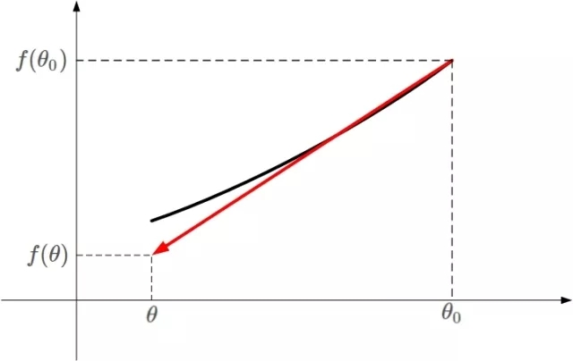

2、由泰勒公式可得 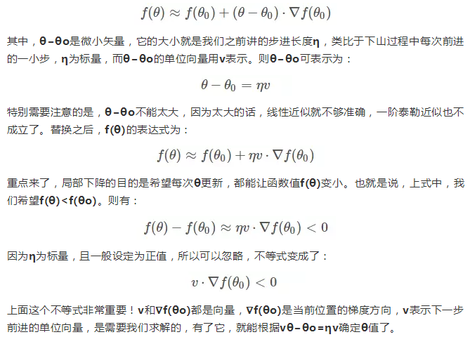

3、最后得出梯度下降的公式为

